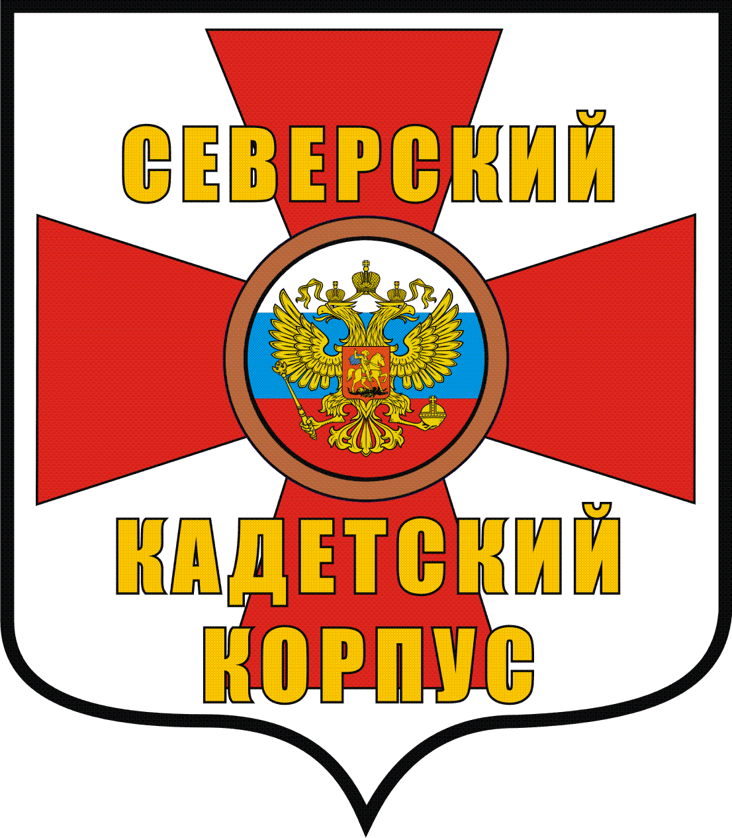
Департамент общего образования Томской области
Областное государственное казенное общеобразовательное учреждение
Кадетская школа-интернат «Северский кадетский корпус»
(ОГКОУ КШИ "Северский кадетский корпус")
ЗАТО Северск Томской обл.

ПрОТОКОЛ № 2
Расширенного заседания
Управляющего совета

Дата и время проведения заседания: 24.12.2012, 18.00 часов.
Всего в состав Управляющего совета входят: 12 человек.
На заседании присутствовало 8 человек:
1. Дмитриева О.В.
2. Дьяченко С.И.
3. Забожанская Н.Н.
4. Здоровец И.С.
5. Зюльков Д.С.
6. Логинова Е.В.
7. Овчарова Л.Л.
8. Окунев А.О.
9. Павлова Г.И.
Отсутствовало 4 чел.:
1. Полякова Е.С.
2. Сокололв А.В.
3 Майоров А.В.
Приглашены члены мониторинговой
комиссии в составе:
1. Е.Л.Здоровец
2. Д.В.Скуратов
3. С.И.Сидоркин
4. Е.М.Бочкова
5. И.А.Шкарабейникова
6. М.П.Мамаева
Повестка дня:
1. Рассмотрение листов самооценки деятельности работников (мониторинговые карты) по итогам работы второй четверти

Слушали:
Окунев А.О.: вступительное слово (основные цели и задачи комиссии по самоанализу и результативности и качеству трудовой деятельности работников)
Скуратов Д.В.: представил мониторинговые карты воспитателей, младших воспитателей и педагогов дополнительного образования.
В ходе заседания комиссии были частично внесены изменения в карты сотрудников.
Здоровец Е.Л.: представила мониторинговые карты учителей, методиста в соответствии со штатным расписанием и требованиями коллективного договора.
В ходе заседания комиссии были частично внесены изменения в карты сотрудников.
Сидоркин С.И.: представил мониторинговые карты работников обслуживающего персонала в соответствии со штатным расписанием и требованиями коллективного договора.
В ходе заседания комиссии были частично внесены изменения в карты сотрудников.
Бочкова Е.М.: представила мониторинговые карты работников бухгалтерии в соответствии со штатным расписанием и требованиями коллективного договора.
В ходе заседания комиссии были частично внесены изменения в карты сотрудников.

Решили;
Утвердить показатели согласно прилагаемому приложению.

Председатель: _____________/И.С.Здоровец/
подпись

Секретарь: _____________/Г.И.Павлова/
подпись

